# 活动简报

## 第一期

2022级专科护理1班 2024年6月3日

## 清扫教室及实训室活动

在今年劳动节来临之际，为了让本班级同学认识了解到劳动人民的辛苦和光荣，并在未来生活中能去尊重劳动人民和其劳动成果，所以，我班决定开展一次清洁劳动教育社会实践活动，本次活动由本班生活委员张天怡负责展开，22级护理1班36位同学报名参加本次活动，在2024年4月28日对教室、实训室、篮球场和羽毛球场进行了清洁打扫。

作为一名学生，我们在校内学习生活的过程中，肯定都会接触到公共教室这个地方。但是，不少同学可能并没有想过，公共教室的保洁和环境的整洁，其实是我们每一个人的责任。最近，我有幸参与了一次公共教室的打扫活动，这次经历让我受益匪浅，也让我对打扫公共教室有了更深入的认识和理解。 第二段：准备工作。 在打扫公共教室之前，我们需要做一些准备工作。首先，我们要了解清楚教学楼每个教室的具体情况，比如窗户、门、书桌等等。接着，我们需要带齐相关的清洁工具，比如拖布、扫把、垃圾袋、清洁剂等等。最后，为了避免对课程的干扰，我们要尽量选择在空课时进行打扫，以确保不会影响到其他同学的正常上课。 第三段：体验过程。 在实际的打扫过程中，我遇到了几个问题。首先是清洁工具不够完善，在某些角落清理起来比较困难；接着是垃圾分类不到位，需要认真了解垃圾的种类及处理方式；最后是需要时间和精力的投入，打扫一个教室需要花费一定的时间和力气。尽管遇到了这些困难，但是我们通过相互配合和努力，还是圆满地完成了打扫任务。 第四段：收获体会。 通过这次打扫公共教室的活动，我深刻地认识到：公共教室的环境卫生不是一个人的事情，而是全体同学的事情。我们应该共同努力，共同维护教学楼健康有序的环境。除此之外，我还学会了一些打扫技巧，比如先打扫高处再打扫低处，先清理干净再打扫下一个区域等等。这些技巧提高了我们打扫的效率和质量，也让我们在实践中锻炼了团队合作和自我管理的能力。 第五段：总结。 打扫公共教室是一项十分重要的工作，是我们能够更好地工作和学习的基础。通过这次活动，我深刻认识到了这个真理，并且在实践中获得了很多的启示和收获。我相信，只要我们能够共同努力，做好每一个细节，打扫公共教室的工作就能够更加得心应手，让我们学习、工作更加轻松愉快！

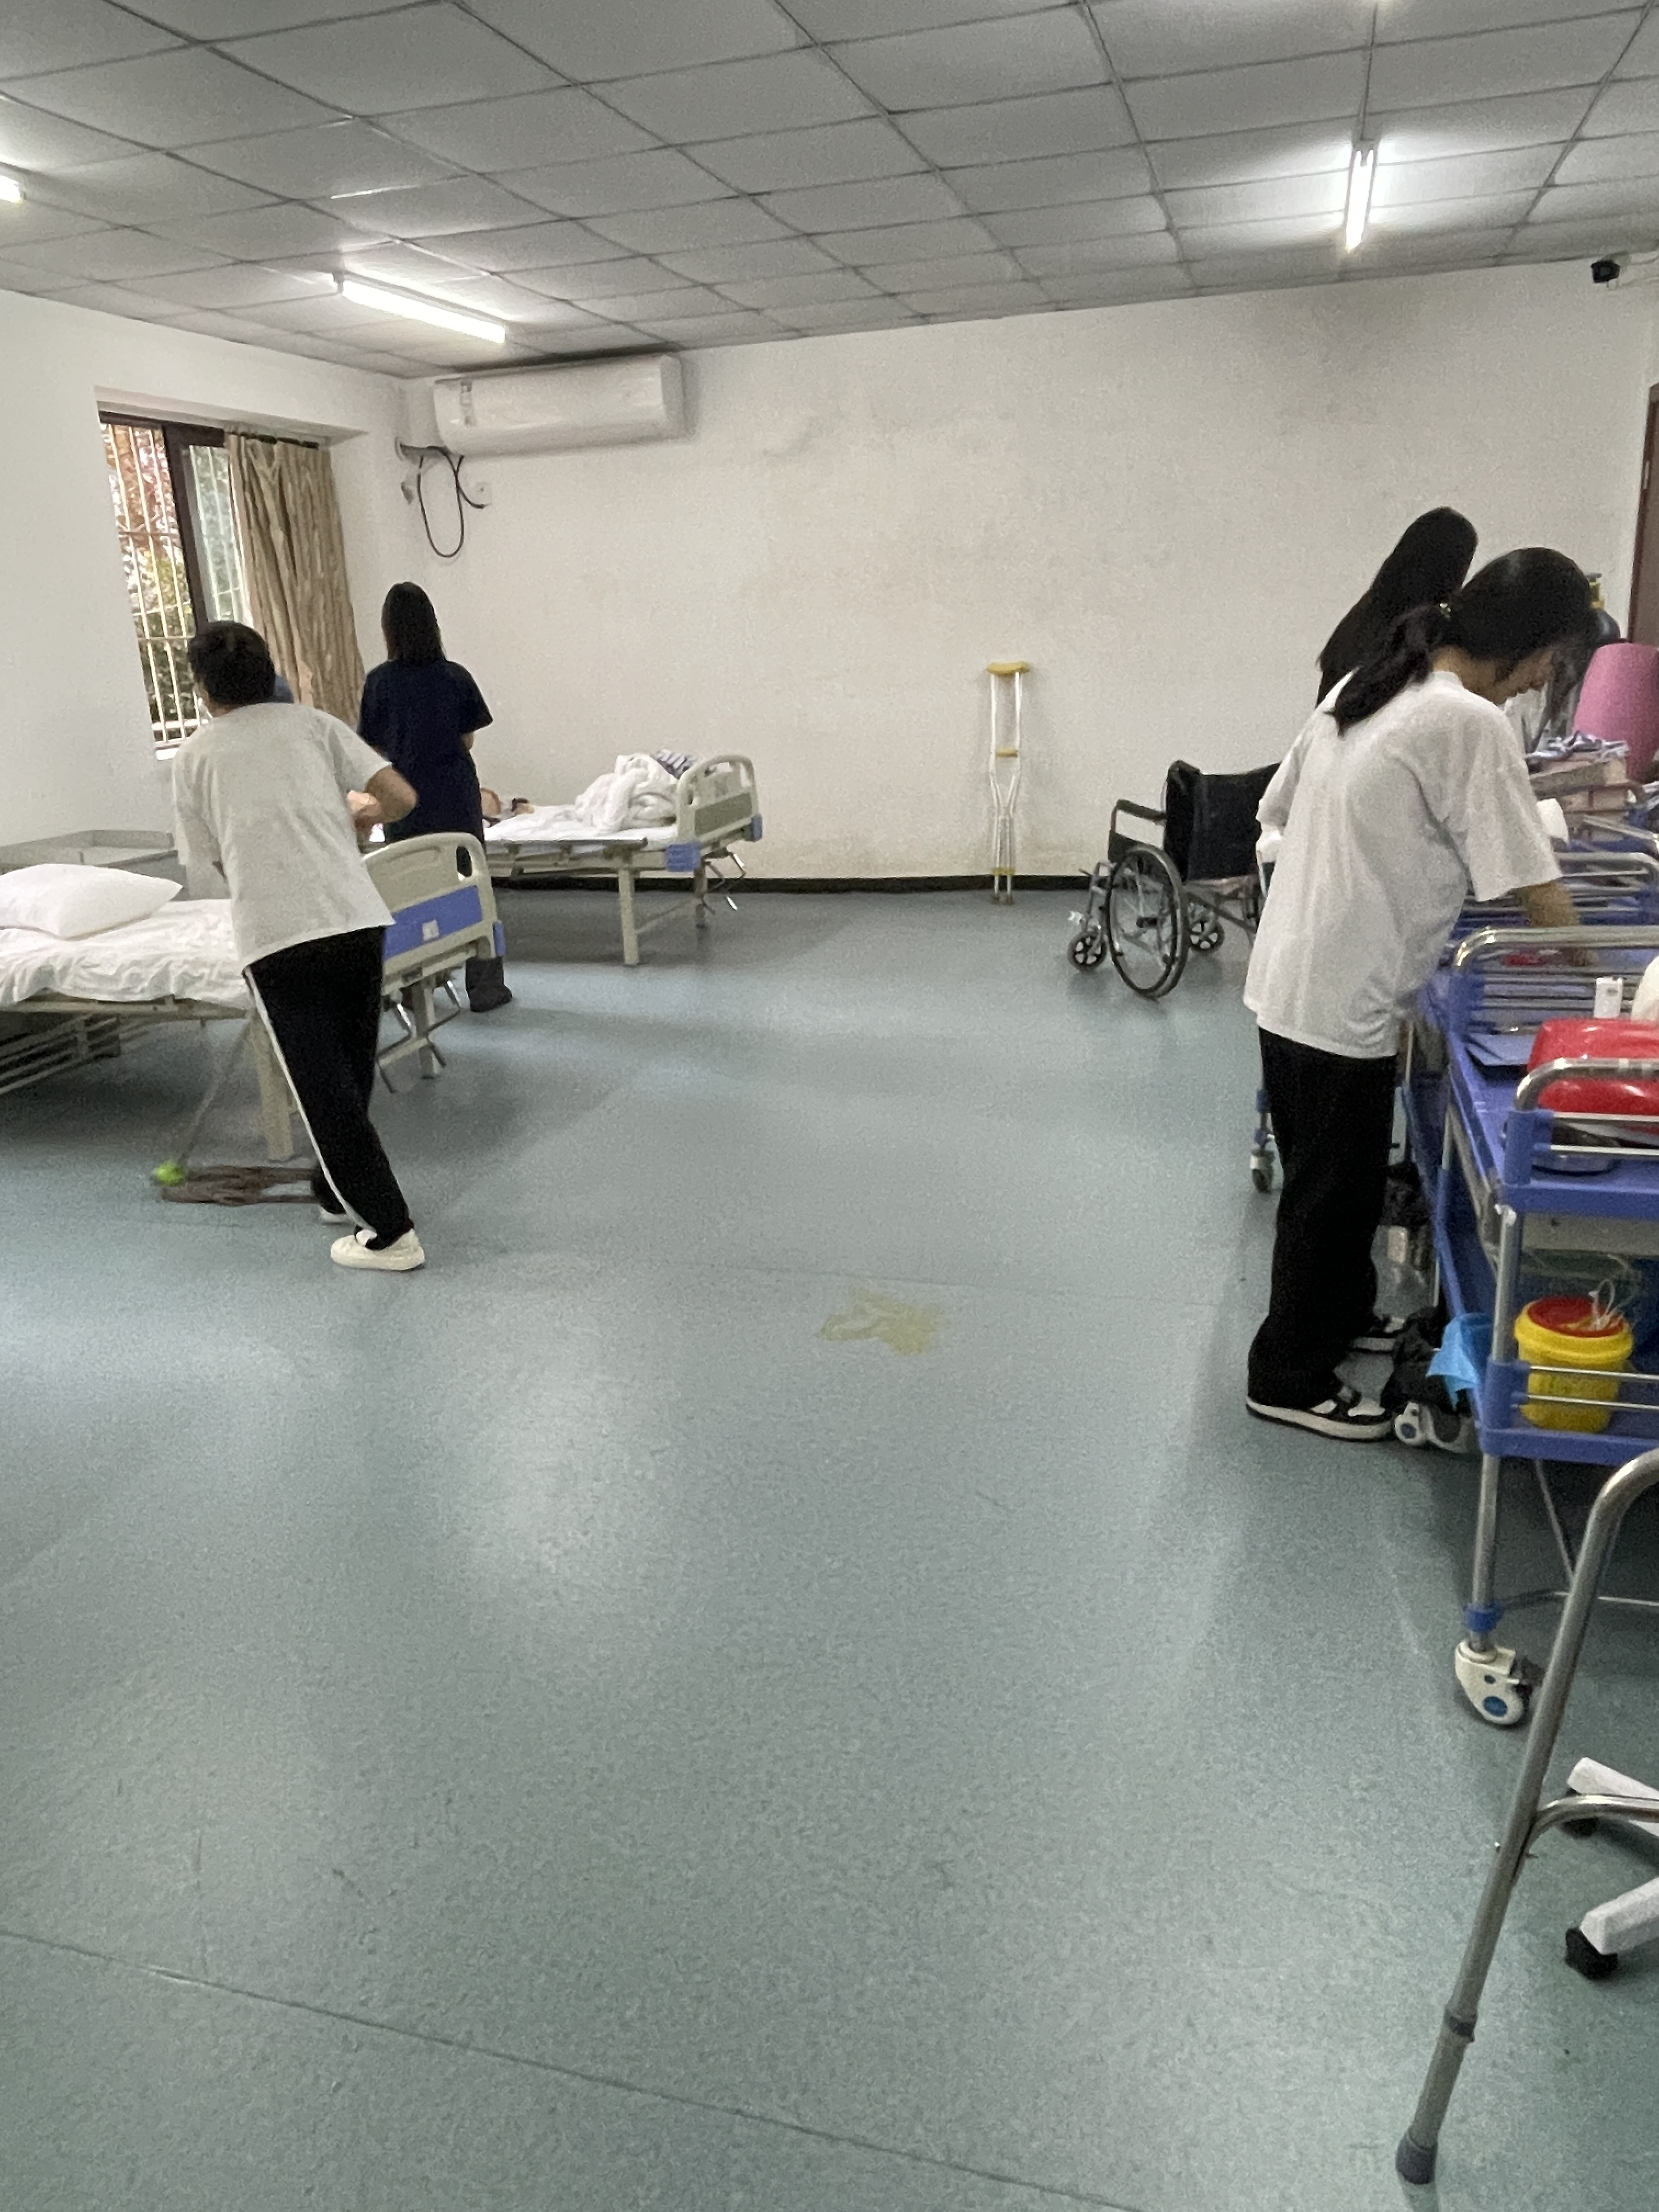 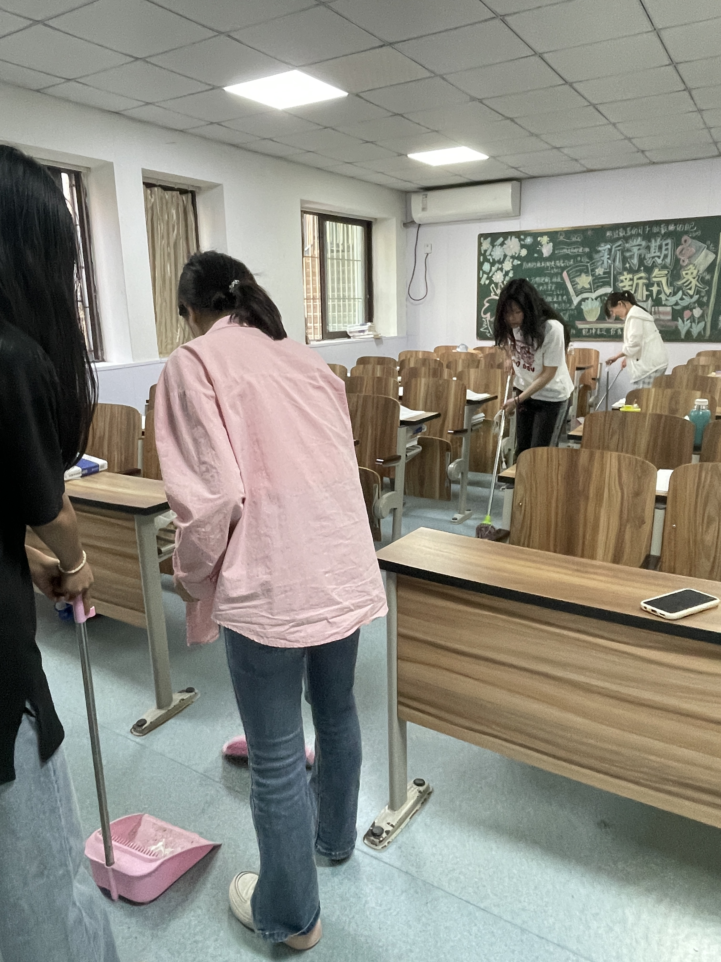

报：重庆医药高等专科学校护理学院

送：护理学院团支部

发：2022级专科护理1班